Lokal historiske billeder fra Hostrupstrand
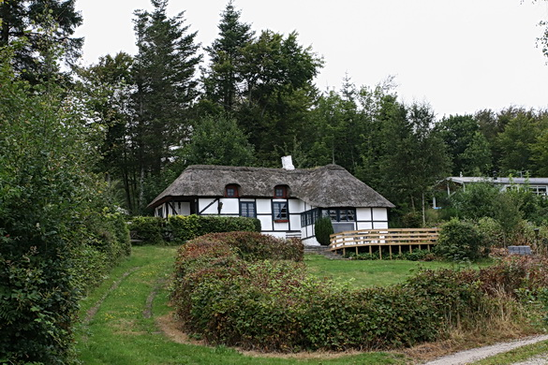
Det allerførste sommerhus ved Hostrup Strand.Den lokale gårdejer Ingvard Ladefoged opførte det som jagthytte til sig selv. (Foto: Peter Jessen)

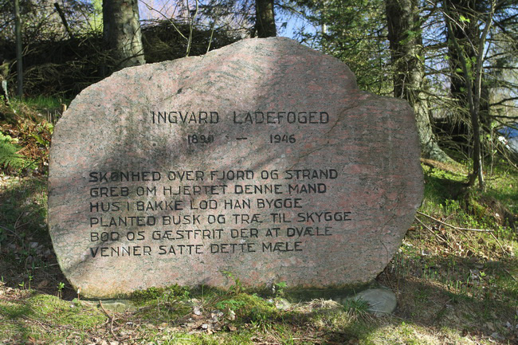
Gdr. Ingvard Ladefoged byggede det første sommerhus ved Hostrup Strand og udstykkede de første sommerhusgrunde. Han døde i 1944, og venner rejste en mindesten for ham. Den står på højen ved Sikavej. (Foto: Peter Jessen)

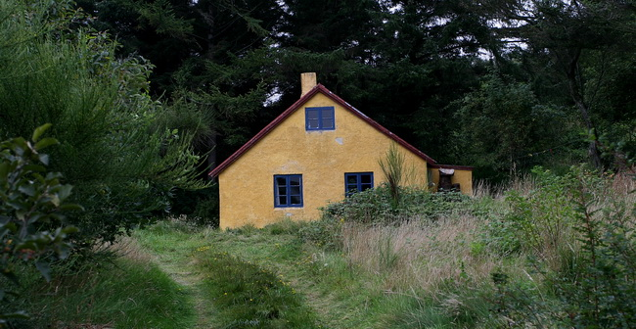
Det ligner et gammelt fiskerhus, det lille gule hus med det knaldrøde bliktag ved Kystvejen. Og det har det måske også været i sin tid. I dag er det et sommerhus og ejes af brødrene Claus og Bjørn Westh. Claus Westh kan fortælle, at huset blev opført i 1927, måske som bolig for en fisker- eller teglarbejder-familie. I cirka 1933 blev det købt og indrettet som sommerhus af en læge i Vinderup, Herluf Grill. I 1954 blev det købt af Claus og Bjørns forældre, Ingrid og Hans Rømer Westh (dengang forstander for Bustrup Optagelseshjem). Huset er i sin tid muligvis delvis opført af rest-teglsten fra de nærliggende teglværker. (Foto: Peter Jessen)
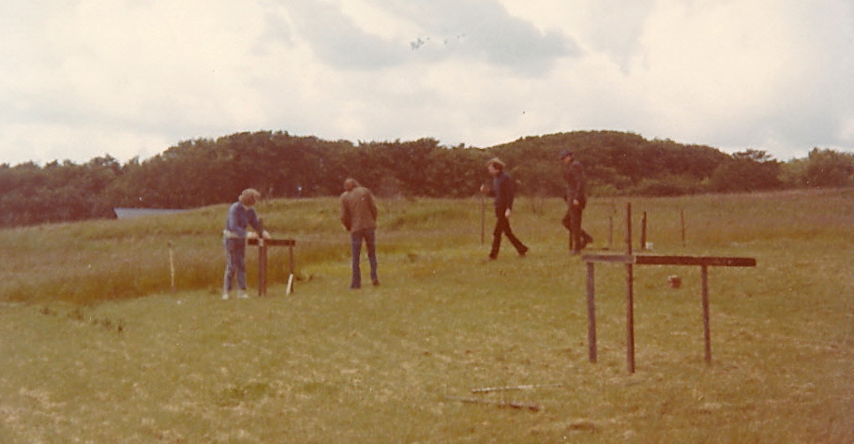
Omkring 1970 begyndte udstykningen i den østlige del af Hostrup Strand-området med salg af grunde, udstykket fra Hostrup Teglgaard. Her sættes af til et sommerhus.

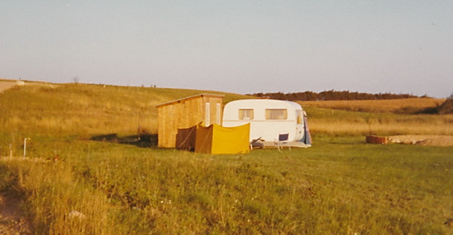

Så skal der bygges. Den vordende sommerhusejer har været heldig at erhverve en af de bedste sommerhusgrunde hos Thorkild Kristensen.

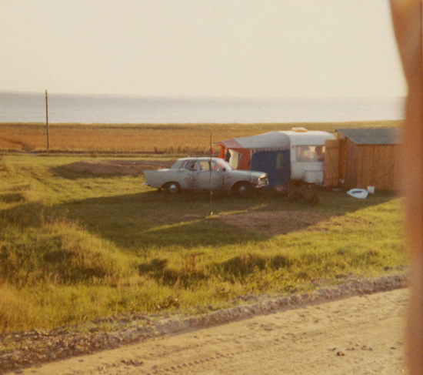
Nybyggere i aktion ved Kystvejen i begyndelsen af 1970'erne.

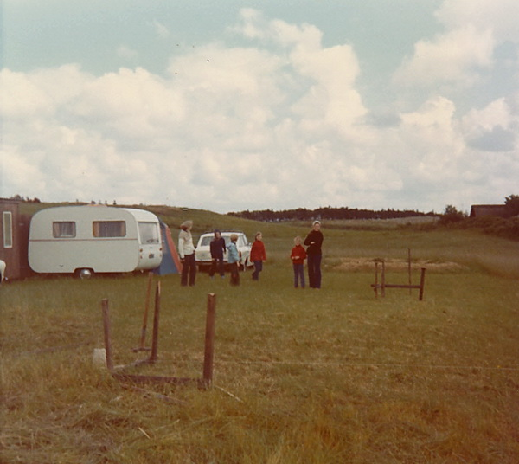
Der var langt til naboerne ved Hostrup Strand i begyndelsen af 1970'erne.
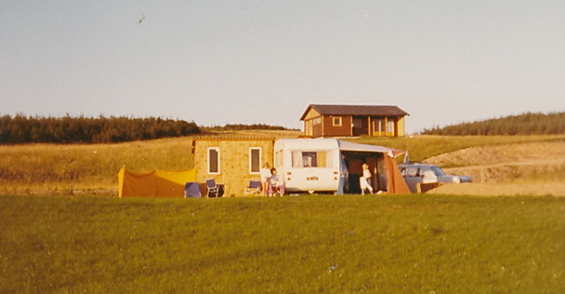
Et af de første sommerhuse i Teglgaard.udstykningen skyder op
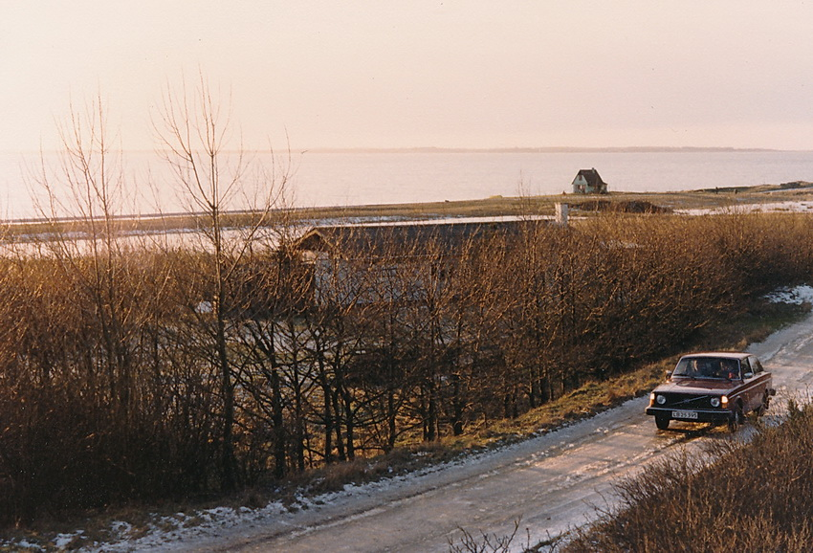
Vintermotiv fra Kystvejen. Huset er familien Sidelmanns. Bemærk strandhuset i baggrunden. Det var i mange år et kendetegn for Hostrup Strand.
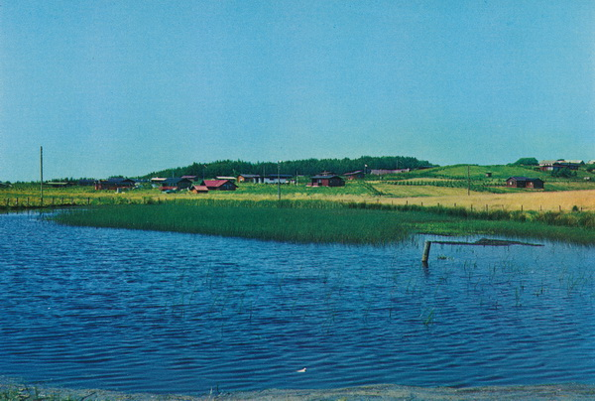
Sådan så der ud ved Hostrup Strand for ikke så mange år siden.

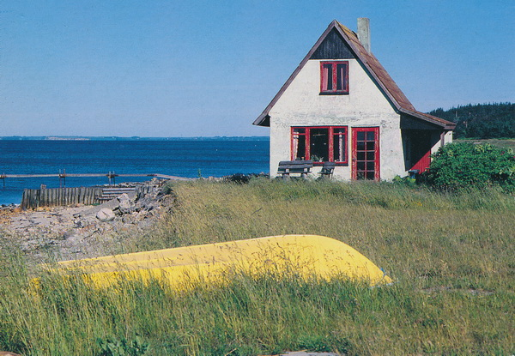
Strandhuset, som hørte til Hostrup Teglgaard.

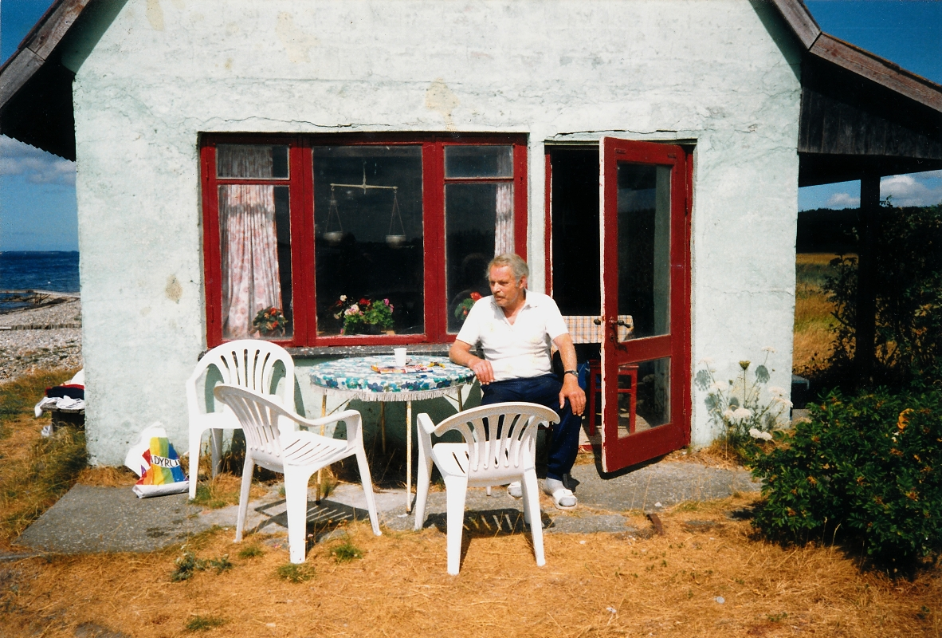
HenryLaursen var en farverig personlighed ved Hostrup Strand. Han ejede Hostrup Teglgaard, herunder det lille hus nede på stranden. Sommerhusområdet under Grundejerforeningen Hostrup Teglgaard er udstykket fra hans jord. På billedet ses han ved sit strandhus.

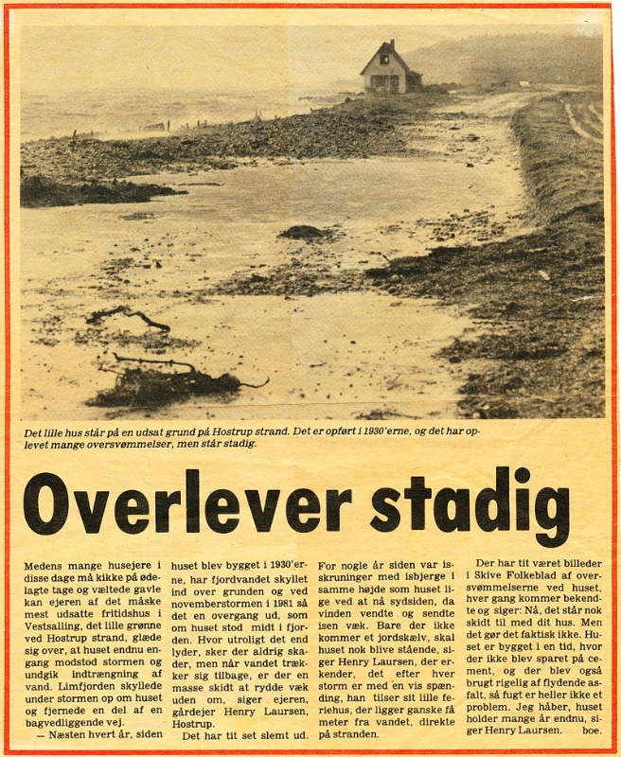
Henrys strandhus modstod adskillige storme, selv om det var det mest udsatte hus på hele kysten.

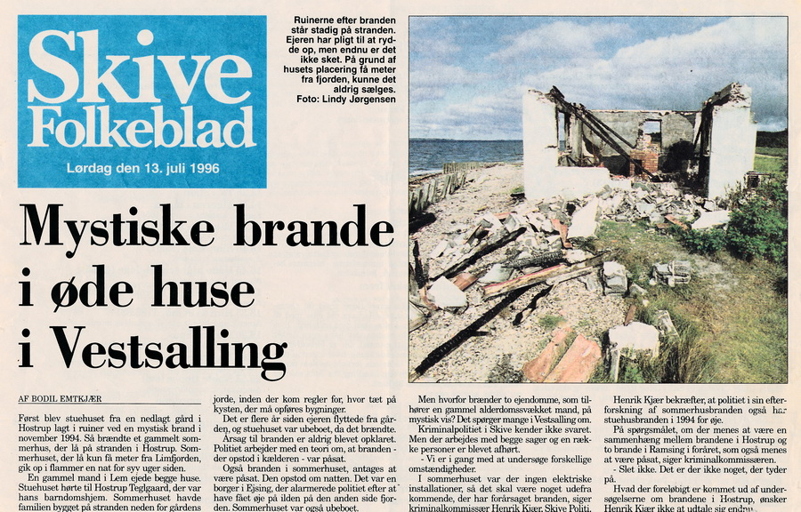
Strandhuset modstod dog ikke en brand i forsommeren 1996.

